英语教学web应用模块总结

模块零——音标发音

模块一——单词浏览

（借鉴迈西）选课程，选分组，左导航栏显示并定位播放单词，显示对应单词图片，显示对应汉意，开始播放，上一个，下一个按钮，加入（移除）备忘录，加入（移除）熟词集

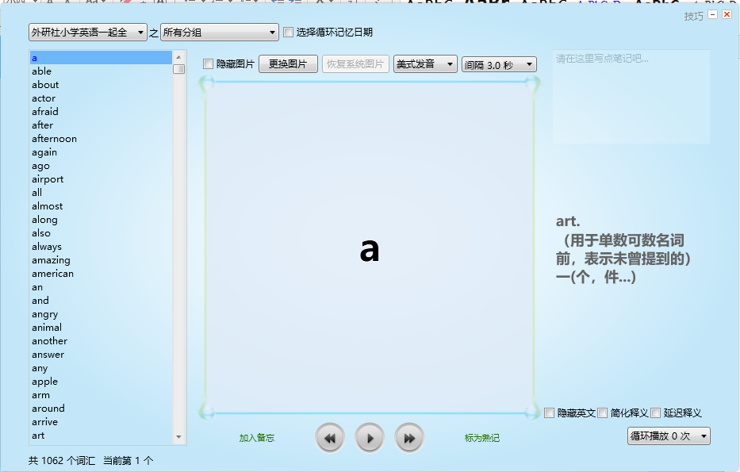

模块二——单词训练

1.看词选意

（借鉴迈西）选课程，选单元，模式为循环听音选择题：循环单词，进行选择汉语意思——对，显示正确意思，给出选择结果，图片，下一个；——错误，下一个，下一个，（两个一轮回）将错误的再次进行播放选择，死循环……，直至将所有的单词和对应的意思选择正确为止

1. 单词拼写（看词选意结束直接进入，无法单独进入），模式两种，基本设置中系统设置里设置软键盘还是硬键盘，

拼写：

对，下一个；

错，提示拼写：

对：无提示拼写

对：下一个

错：提示拼写

错：提示拼写：

对：无提示拼写

……（直至提示拼写，无提示拼写连续正确）

系统记录生词本

模块三——单词回顾

筛选条件：课程，分组（参照迈西包括每日记忆，生词记录，熟词记录，…………）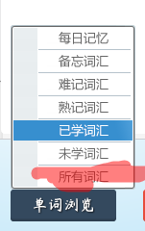

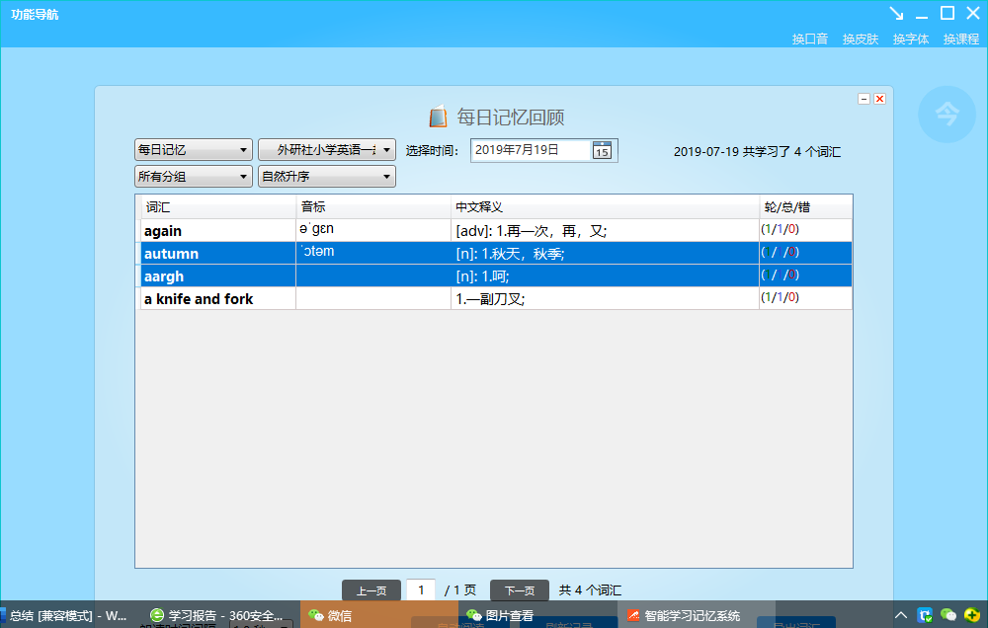

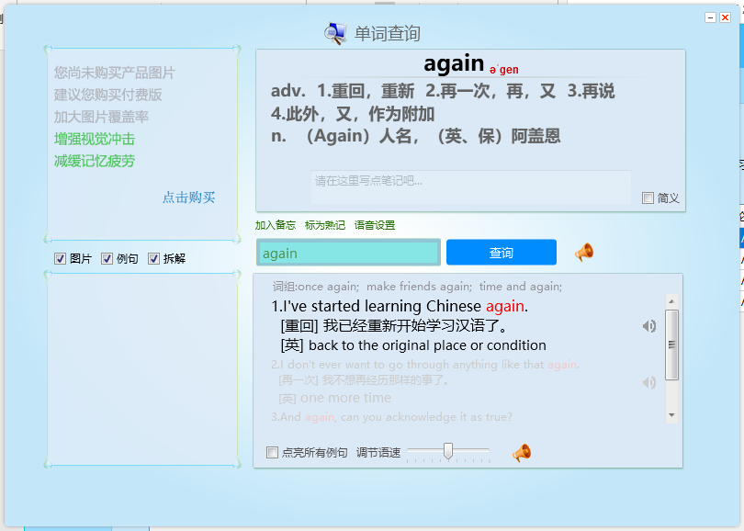

列表展示，自动阅读播放展示的单词，点击单词显示对应的讲解视频

注：每日记忆模块，需要有日期查询条件，可以查看每天的学习记录（7天）

生词记录模块，包括强化生词，消灭生词，导出生词（此页无需加备忘，和熟悉等按钮）以上三个模块参考单词王的生词训练模块

1.强化生词：

跟上面单词训练一样，直至所有单词意思选择正确为止

2.消灭生词：

（参考突击王）已强化的生词（分组，一组考核10个）进行英译汉考核，提交考卷的时候，筛选选择正确的单词，进行单词拼写，两轮完全正确，即为消灭生词，移除生词库，其余生词不变

3.导出生词：

导出excel表格格式（剩余的所有生词）

模块四——刷题测试（选择测试书本）

单元测试

记录成绩，与上次对比，点击提交显示正确答案即可，无需备案生词与否

全书测试

测试范围全书类，随机100个

模块五——学习报告

范围全部

学习时间（统计7天学习时间）

学习单词数量（统计7天学习单词）

（XY坐标轴报表显示）

课程详情

每一本书的学习情况，列表展示，包括：本书单词数，学习数，未学数，生词数……

模块六——语法突击

先选测试题库（即题目是固定，答题进度记录，可重头开始或继续答题）

语法测试

单题点击，即时出现正确答案和解析，错误录入语法错题库

错题重做

错题重做，正确移除错题库

模块七——基本设置

用户信息：

头像，昵称，密码，……

设置单词浏览的播放时间（同时也为单词回顾的播放时间）

设置软/硬键盘

设置英式发音/美式发音

后台管理系统：

主后台管理校长授权值，以及课程资料录入

校长后台管理学生书籍，授权，查看学习报告

微信家长公众号端口：

根据学生账户密码，查询所有的学习回报情况，

8月25号验收排除家长微信端，连连看，硬键盘

9月1号微信家长端，硬键盘

9月5号全部验收

单词突击王网站端

<http://www.520fast.cn/WORD/>

st186375

1

单词001

<https://www.word007.com/studycenter>

kaoshenf5605

09137118

后台校长端

<http://www.520fast.cn/HT_WORD/>

fast fast123